Министерство науки и высшего образования Российской Федерации Федеральное государственное бюджетное образовательное учреждение высшего образования

**ТОМСКИЙ ГОСУДАРСТВЕННЫЙ УНИВЕРСИТЕТ СИСТЕМ УПРАВЛЕНИЯ И РАДИОЭЛЕКТРОНИКИ (ТУСУР)**

Кафедра автоматизации обработки информации (АОИ)

**2D аффинные преобразования**

Отчет о выполнении лабораторной работы   
по дисциплине «Компьютерная графика»

Студент гр. 429-3

___________ Бабец А. А.

«___» _________ 2021 г.

Руководитель

канд. техн. наук., доцент каф. АОИ

___________ Т. О. Перемитина

«___» _________ 2021 г.

# Введение

Цель: применение аффинных преобразований в двумерном пространстве.

Постановка задачи:

* построить двумерное изображение заданной фигуры (начальное положение фигуры).
* выполнить аффинные преобразования (поворот, масштабирование, отражение и сдвиг) – путем реализации процедуры (функции) умножения матрицы начальных координат фигуры на матрицу преобразований.
* отобразить новое положение фигуры.

Вид 2D фигуры в соответствии с вариантом № 2.

# 2 Содержание

## **2.1 Используемая среды программирования**

Рассмотрим особенности среды программирования Microsoft Visual Studio:

* подсветка синтаксиса и простое автозавершение кода;
* анализ кода при загрузке и непосредственно при вводе;
* понятный и удобный интерфейс программы позволяет легко и быстро привыкнуть к работе и повышает её продуктивность;
* оснащенность инструментами для сборки, средой выполнения тестов, инструментами покрытия и встроенным терминальным окном.

Вышеперечисленные особенности послужили тому, что была выбрана среда разработки Microsoft Visual Studio для написания кода.

## **2.2 Метод решения задачи**

Все преобразования можно выполнить с помощью четырех базовых операций: переноса (сдвиг); масштабирования (увеличения или уменьшения размеров); отражения и вращения изображения. Двумерные фигуры представляются в виде трехмерной матрицы с использованием однородных координат.

1. Матрица вращения:
$$\left[R\right]=\left[\begin{matrix}\cos{φ} & \sin{φ} & 0 \\ -\sin{φ} & \cos{φ} & 0 \\ 0 & 0 & 1\end{matrix}\right]$$

2. Матрица масштабирования:
$$\left[D\right]=\left[\begin{matrix}α & 0 & 0 \\ 0 & δ & 0 \\ 0 & 0 & 1\end{matrix}\right]$$

3. Матрица отражения:
$$\left[M\right]= \left[\begin{matrix}1 & 0 & 0 \\ 0 & -1 & 0 \\ 0 & 0 & 1\end{matrix}\right]$$

4. Матрица переноса:

$$\left[T\right]= \left[\begin{matrix}1 & 0 & 0 \\ 0 & 1 & 0 \\ & & 1\end{matrix}\right]$$

Преобразования производятся умножением матриц преобразований на матрицу вершин фигуры и присваиванием новых значений последним. Таким образом, преобразования выполняются над множеством вершин фигуры, после чего результат преобразований отображается с новыми координатами.

# 2.3 Программа

Листинг программы представлен в приложении А.

Основные методы взаимодействия с 2D объектом в аффинном пространстве представлены в основном классе Form. При нажатии на каждую кнопку происходит составление соответствующей матрицы и передача её в метод Multiply, производящий умножение матриц.

Листинг Multiply:

public double[,] Multiply(double[,] A, double[,] B)

{

double[,] C = new double[A.GetLength(0), B.GetLength(1)];

for (int i = 0; i < C.GetLength(0); i++)

{

int z = 0;

for (int k = 0; k < C.GetLength(1); k++)

{

double sum = 0;

for (int j = 0; j < C.GetLength(1); j++)

{

sum += A[i, j] * B[j, k];

}

C[i, z] = sum;

z++;

}

}

return C;

}

# 2.4 Функционал

Программа представляет собой Windows форму (рисунок 2.4.1). Основная часть программы отображает координатные оси и фигуру.

В левой части программы расположено меню, представленное пятью пунктами: сброс, перенос, вращение, масштабирование и отражение.

Первый пункт включат в себя только кнопку «Reset», приводящую фигуру в изначальное положение.

Во втором и четвёртом пунктах нужно вводить параметры в поля «X» и «Y», нажав на кнопку выше («Move» или «Scale»), фигура на экране изменится согласно соответствующему аффинному преобразованию.

Третий пункт включает в себя только одно поле ввода и кнопку («Rotate») для запуска процедуры изменения.

Пятый пункт содержит две кнопки для изменения фигуры – «Mirror X» и «Mirror Y».

Результаты работы программы приведены в приложении Б.

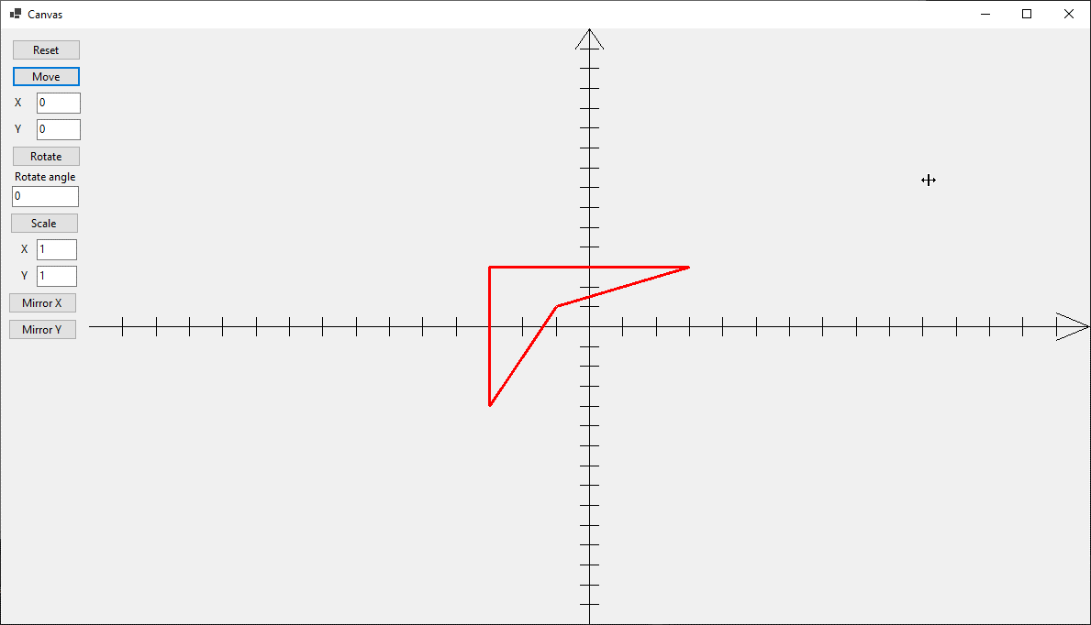

Рисунок 2.4.1 – GUI программы

# Заключение

В ходе работы были изучены теоретические основы 2D аффинных преобразований, приобретены практические навыки построения 2D изображения, реализованы базовые методы взаимодействия с 2D объектом в аффинном пространстве.

Разработана программа, позволяющая пользователю проводить аффинные преобразования с 2D фигурой.

# Приложение А

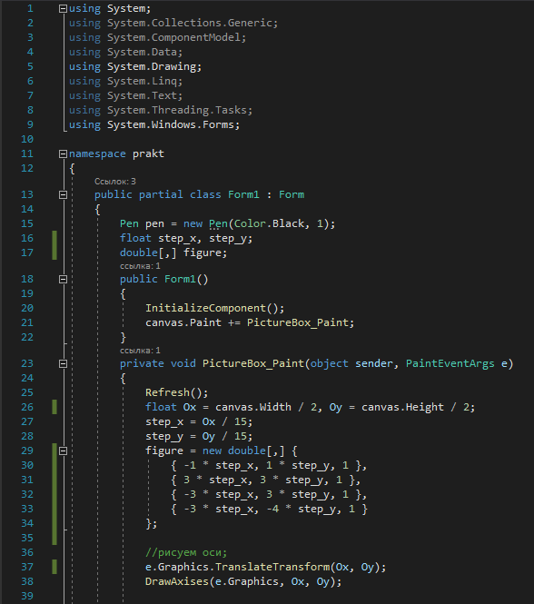

Листинг Form1 - 1

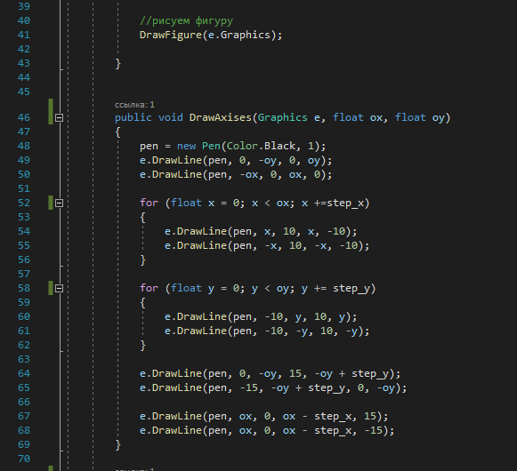

Листинг Form1 - 2

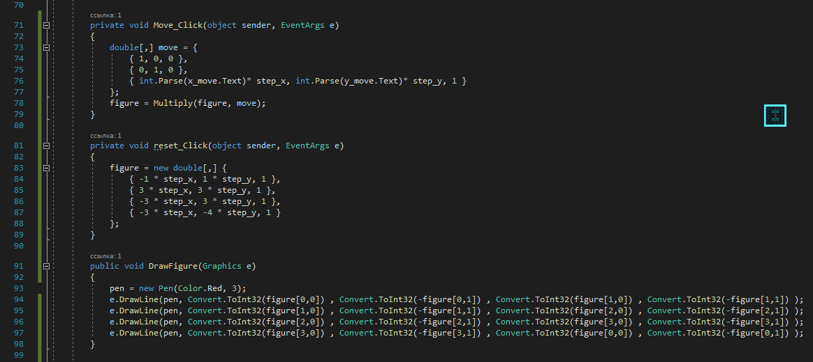

Листинг Form1 - 3

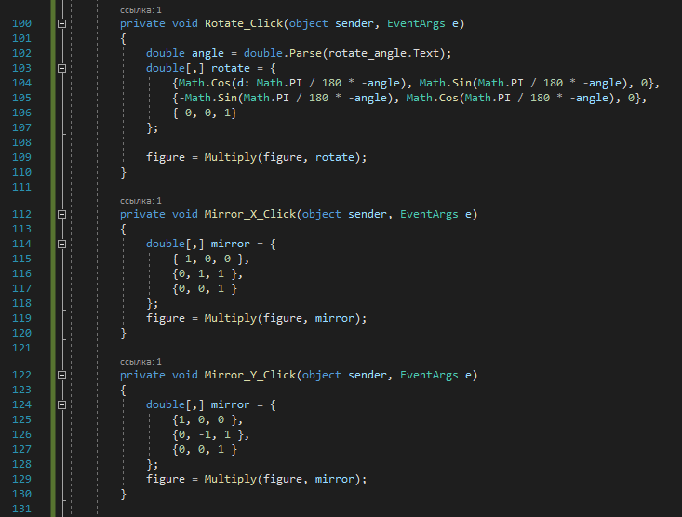

Листинг Form1 - 4

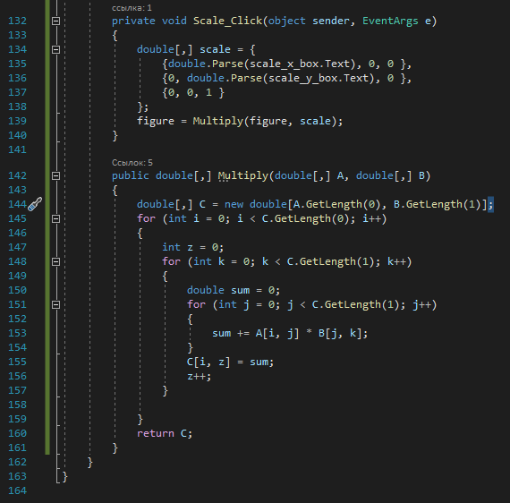

Листинг Form1 - 5

# Приложение Б

# 

Рисунок 1 – Начальное состояние

# 

Рисунок 2 – Пернос

Рисунок 3 – Поворот

# 

Рисунок 4 – Поворот

# 

Рисунок 5 – Отражение по Ox

# 

Рисунок 6 – Отражение по Oy